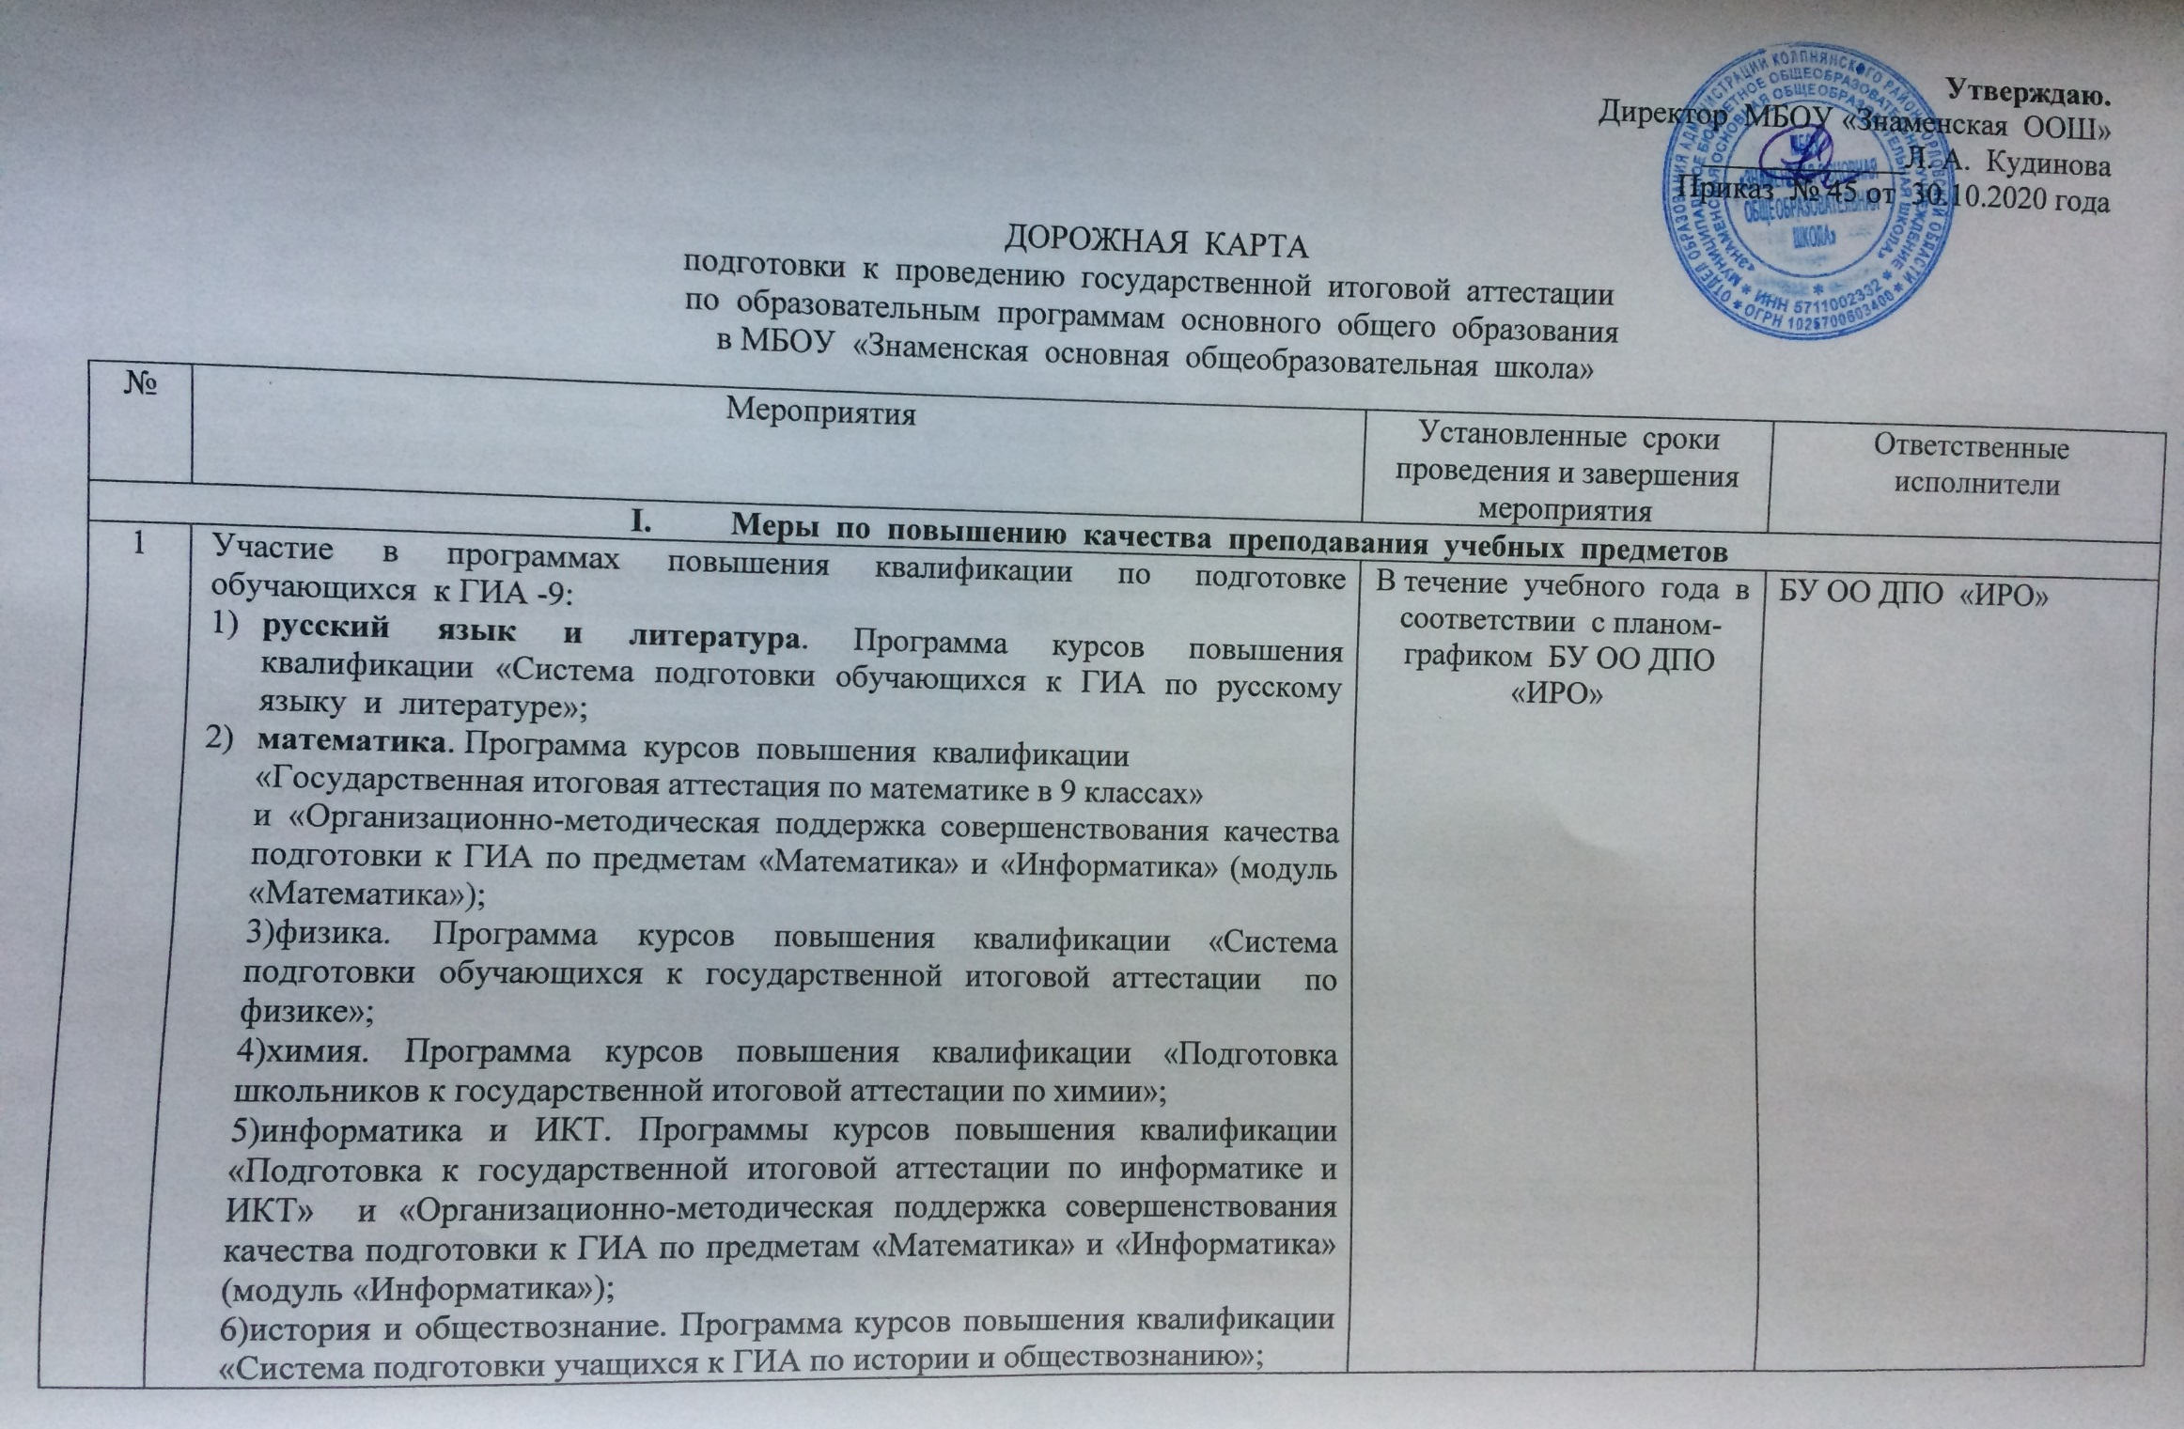
Утверждаю.
Директор МБОУ «Знаменская ООШ»
_____________Л. А. Кудинова
Приказ № 45 от 30.10.2020 года

ДОРОЖНАЯ КАРТА
подготовки к проведению государственной итоговой аттестации
по образовательным программам основного общего образования
в МБОУ «Знаменская основная общеобразовательная школа»

№ | Мероприятия | Установленные сроки проведения и завершения мероприятия |  |  |  | Ответственные  исполнители
- Меры по повышению качества преподавания учебных предметов
1 | Участие в программах повышения квалификации по подготовке обучающихся к ГИА -9:  - русский язык и литература. Программа курсов повышения квалификации «Система подготовки обучающихся к ГИА по русскому языку и литературе»;  - математика. Программа курсов повышения квалификации  «Государственная итоговая аттестация по математике в 9 классах»  и «Организационно-методическая поддержка совершенствования качества подготовки к ГИА по предметам «Математика» и «Информатика» (модуль «Математика»);  3)физика. Программа курсов повышения квалификации «Система подготовки обучающихся к государственной итоговой аттестации по физике»;  4)химия. Программа курсов повышения квалификации «Подготовка школьников к государственной итоговой аттестации по химии»;  5)информатика и ИКТ. Программы курсов повышения квалификации «Подготовка к государственной итоговой аттестации по информатике и ИКТ» и «Организационно-методическая поддержка совершенствования качества подготовки к ГИА по предметам «Математика» и «Информатика» (модуль «Информатика»);  6)история и обществознание. Программа курсов повышения квалификации «Система подготовки учащихся к ГИА по истории и обществознанию»;  7)биология. Программа курсов повышения квалификации «ГИА  по биологии: содержание и методика подготовки»;  8)география. Программа курсов повышения квалификации «Система подготовки обучающихся к государственной итоговой аттестации по географии»;  9)иностранный язык Программа курсов повышения квалификации «Система подготовки обучающихся к государственной итоговой аттестации по иностранным языкам» | В течение учебного года в соответствии с планом-графиком БУ ОО ДПО «ИРО» |  |  |  | БУ ОО ДПО «ИРО»
2. | Участие в Мониторинговом исследовании определения уровня подготовки обучающихся по читательской грамотности (8 класс) с использованием контекстной информации | В соответствии  с планом ОРЦОКО |  |  |  | Ответственный за методическую работу ОУ
3. | Проведение школьных и региональных репетиционных экзаменов в форме основного государственного экзамена (далее – ОГЭ) с целью апробации контрольных измерительных материалов (далее – КИМ) по новым федеральным государственным образовательным стандартам (далее – ФГОС):  - по обязательным предметам (9 класс);  - по предметам по выбору (9 класс) | Ноябрь, декабрь  2020 года  Март, апрель 2021 года |  |  |  | Ответственный за методическую работу ОУ
4. | Организация и проведение заседаний учителей-предметников по вопросам:  - изучение и использование документов, определяющих содержание КИМ по учебным предметам;  - заполнение бланков ответов выпускниками;  - изучение нормативных документов, регулирующих проведение ГИА -9. | В течение учебного года |  |  |  | Ответственный за методическую работу ОУ
5. | Проведение профориентационной работы с обучающимися 9 класса МБОУ «Знаменская основная общеобразовательная школа» | В течение учебного года |  |  |  | Педагог-организатор  Классный руководитель

Ш. Нормативное правовое обеспечение ГИА-9
1. | Соблюдение сроков и мест подачи заявлений:  - для участия в итоговом собеседовании по русскому языку;  - для прохождения ГИА-9:  в основной период проведения ГИА-9 в 2021 году; | До 10 декабря 2020 года |  |  |  | Ответственный за методическую работу ОУ
2. | Ознакомление с инструкциями для различных категорий работников ППЭ по проведению ОГЭ . | В течение учебного года |  |  |  | Ответственный за методическую работу ОУ
3. | Ознакомление с памятками для участников ГИА-9, их родителей (законных представителей) | Февраль – апрель  2021 года |  |  |  | Классный руководитель
ІV. Научно-методическое сопровождение ГИА-9
2. | Участие в постоянно действующем вебинаре «Использование результатов оценочных процедур в системе профессионального развития педагогических кадров» |  |  | ноябрь 2020 года | БУ ОО ДПО «ИРО»  ОРЦОКО  Ответственный за методическую работу ОУ
3. | Ознакомление с методическими рекомендациями по подготовке обучающихся к ГИА-9 2021 года по всем учебным предметам |  |  | Сентябрь 2020 года | Ответственный за методическую работу ОУ
4. | Участие в проведении вебинаров с учителями, работающими в 9 классе, по подготовке к сдаче ГИА «Изменение структуры КИМ по новым ФГОС. Современные технологии повышения предметных и метапредметных компетенций обучающихся при подготовке к ГИА-9 в 2021 г.» |  |  | Декабрь 2020 года  Январь 2021 года | БУ ОО ДПО «ИРО»,  ОРЦОКО,  председатели ПК
5. | Развитие профессиональных компетенций педагогов в ходе участия в вебинарах ФИПИ. |  |  | В соответствии  с графиком проведения | Ответственный за методическую работу ОУ
6. | Организация индивидуальных консультаций по вопросам подготовки обучающихся к ГИА- 9 2021 года |  |  | В течение учебного года | Ответственный за методическую работу ОУ,  Учителя-предметники
- Организационное сопровождение ГИА-9
1. | Внесение данных в государственную информационную систему «Государственной итоговой аттестации и приема» |  | По отдельному графику |  | Ответственный за методическую работу ОУ
2 | Информационно-разъяснительная работа с участниками ОГЭ, их родителями (законными представителями) об особенностях проведения ОГЭ. |  |  | В течение учебного года | Ответственный за методическую работу ОУ
3. | Прием заявлений на участие:  - в итоговом собеседовании по русскому языку  - в ГИА -9 |  | До 27 января 2021 года  До 01 марта 2021 года |  | Ответственный за методическую работу ОУ
4. | Проведение итогового собеседования по русскому языку как условие допуска к ГИА -9 |  | По единому расписанию |  | Ответственный за методическую работу ОУ
5. | Информирование участников ГИА-9 и их родителей (законных представителей) с расписанием, утвержденным Министерством просвещения Российской Федерации и Рособрнадзором:  в основной период;  в дополнительный (сентябрьский) период 2021 года |  | Май, июнь 2021 года  июль 2021 года |  | Ответственный за методическую работу ОУ
6. | Организация ознакомления участников ГИА -9 с результатами ОГЭ |  | Согласно графику обработки ЭМ и графику обработки апелляций |  | Ответственный за методическую работу ОУ

VІ.Мероприятия по информационному сопровождению ГИА -9
1. | Мероприятия по обеспечению информационной поддержки ГИА-9:
1.1 | Подготовка и проведение совещаний по тематике ГИА-9 с участием представителей Отдела образования администрации Колпнянского района |  |  | В течение учебного года | Директор школы Классный руководитель
1.2 | Ознакомление с информацией на федеральном и региональным сайтах информационной поддержки и сайте ОУ. |  |  | В течение учебного года | Ответственный за методическую работу ОУ
1.3 | Публикация материалов о подготовке и проведении ГИА-9 на сайте ОУ в том числе:  - о сроках и местах подачи заявлений на участие в итоговом собеседовании  по русскому языку;  - о сроках и местах подачи заявлений на сдачу ГИА-9;  - о сроках проведения ГИА-9;  - о сроках, местах и порядке подачи и рассмотрения апелляций;  - о сроках, местах и порядке информирования о результатах ОГЭ. |  |  | Не позднее чем  за 2 месяца  до завершения срока подачи заявлений  Не позднее чем  за месяц до начала экзаменов | Ответственный за методическую работу ОУ
2. | Информационно-разъяснительная работа с родителями, выпускниками, учителями (плакаты, видеоролики, памятки, рекомендации, телефоны «горячих линий», через СМИ). |  |  | В течение учебного года | Директор школы  Ответственный за методическую работу ОУ
3. | Доведение до сведения лиц, привлекаемых к организации и проведению итогового собеседования по русскому языку, ГИА-9, участников ГИА-9 инструкций по проведению ГИА-9 |  |  | Январь – май  2021 года | Ответственный за методическую работу ОУ,  Классный руководитель
4. | Оформление информационных стендов для выпускников ОУ. |  |  | В течение учебного года | Ответственный за методическую работу ОУ
7. | Информирование о работе «горячих линий» по вопросам ГИА-9 |  |  | Август 2020 года – июль 2021 года | Ответственный за методическую работу ОУ
8. | Проведение родительских собраний с целью разъяснения вопросов по организации  и проведению итогового собеседования по русскому языку, ГИА-9 |  |  | В течение учебного года | Директор школы, Ответственный за методическую работу ОУ,  Классный руководитель
9. | Оказание психолого-педагогической поддержки участникам ГИА - 9, их родителям (законным представителям) |  |  | В течение учебного года | Педагог-организатор, педагог-психолог,  Классный руководитель
- Контроль за организацией и проведением ГИА-9
1. | Осуществление контроля за ходом подготовки к итоговому собеседованию по русскому языку, ГИА-9, в том числе:
1.1 | организация проверки готовности ОУ к проведению ГИА-9 |  |  | В период подготовки к итоговому собеседованию | Ответственный за методическую работу ОУ
3.3 | контроль за подготовкой выпускников 9 классов ОО к проведению ГИА-9:  - мониторинг качества обученности по учебным предметам, выбираемым учащимися для прохождения ГИА-9;  - посещение администрацией ОО уроков с целью оказания методической помощи учителям;  - мониторинг включения в план работы деятельности школьного методического совета вопросов подготовки к ГИА-9;  - мониторинг индивидуальных консультаций учащихся, проводимых учителями-предметниками;  - привлечение Интернет-ресурсов для подготовки к ГИА-9 в ОО |  |  | В течение учебного года | Директор школы,  Ответственный за методическую работу ОУ
VІІІ Анализ проведения государственной итоговой аттестации
по образовательным программам основного общего образования в 2020 году
1. | Рассмотрение результатов ГИА-9 2020 года на педагогическом совете |  |  | Август 2021 года | Директор школы, Ответственный за методическую работу ОУ
2. | Проведение в ОУ статистического анализа по итогам ГИА-9 в 2021 году:  по результатам основного периода проведения ГИА-9 |  |  | До 31 августа 2021 года | Ответственный за методическую работу ОУ
3. | Подведение итогов проведения ГИА-9 с анализом проблем и постановкой задач на педагогическом совете, совещаниях, в том числе:
3.1 | Обсуждение на педагогическом августовском педсовете вопросов повышения качества образования с учетом результатов ГИА-9 в 2021 году |  |  | Август 2021 года | Директор школы, Ответственный за методическую работу ОУ
3.2 | Подготовка информационных справок по итогам проведения  ГИА-9 в МБОУ «Знаменская основная общеобразовательная школа» |  |  | Август 2021 года | Ответственный за методическую работу ОУ
3.3 | Мониторинг образовательного маршрута обучающихся, получивших аттестат об основном общем образовании. |  |  | Сентябрь, октябрь 2021 года | Классный руководитель

